Задание 19.

Свойство «Полнотекстовый поиск»

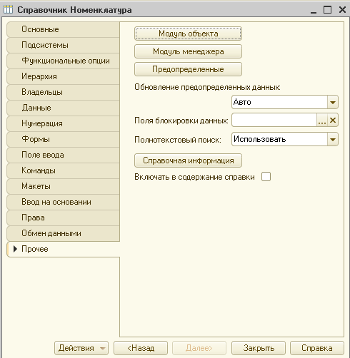

Свойство «Полнотекстовый поиск»

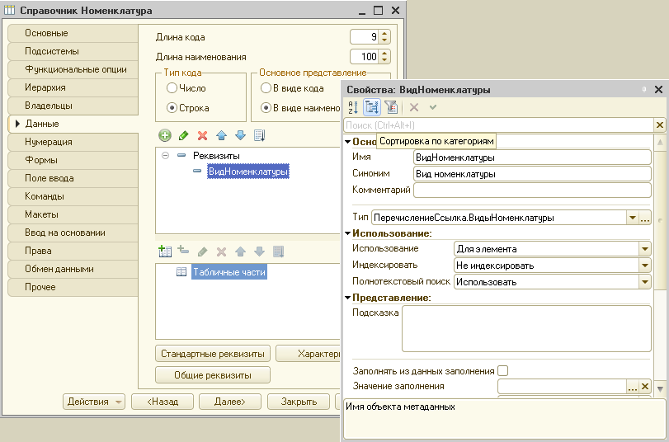

Окно управления полнотекстовым поиском

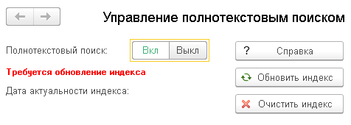

Полнотекстовое индексирование завершено

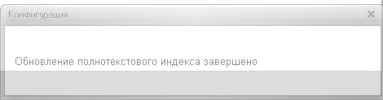

Окно управления полнотекстовым поиском

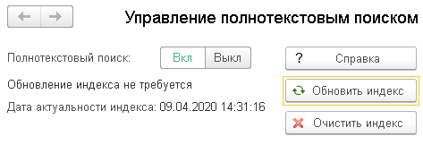

Вызов функции поиска в базе данных

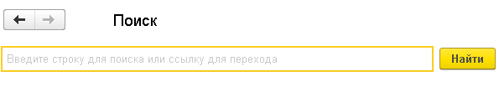

Поиск по выражению «иванов»

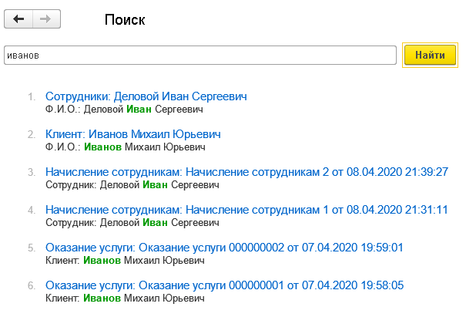

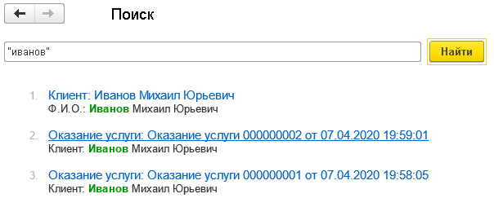

Поиск по первым символам поискового слова

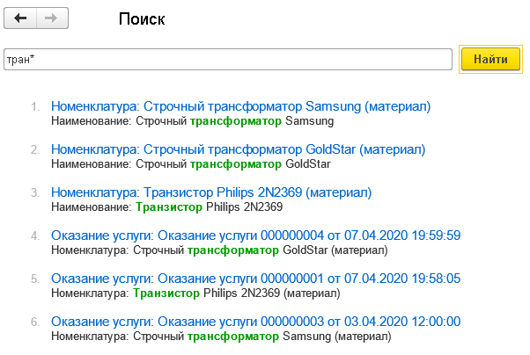Поиск по выражению «трансформатор Симонов»

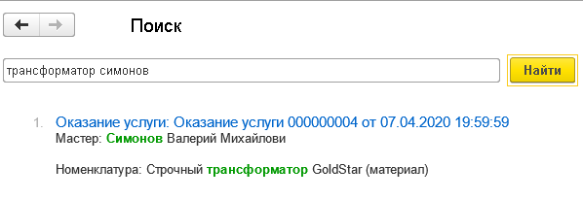

Поиск по выражению «сотрудник Деловой»

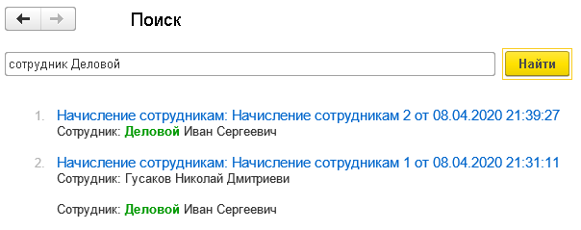

Нечеткий поиск по выражению «римонт» 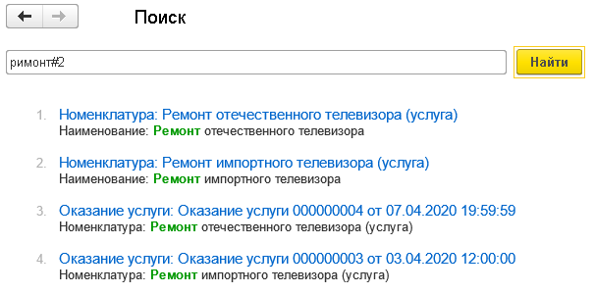

Поиск по синониму «починка»

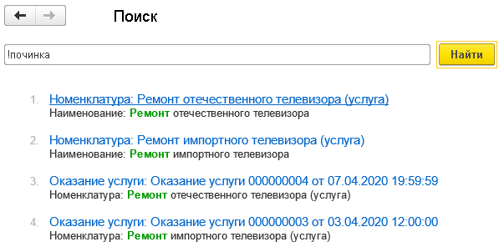

Свойства поиска по строке в поле ввода

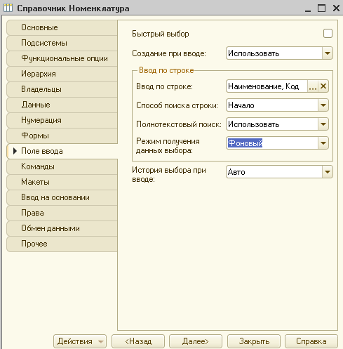

Поиск по строке в поле ввода

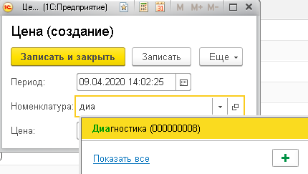

Создание регламентного задания



Свойства общего модуля

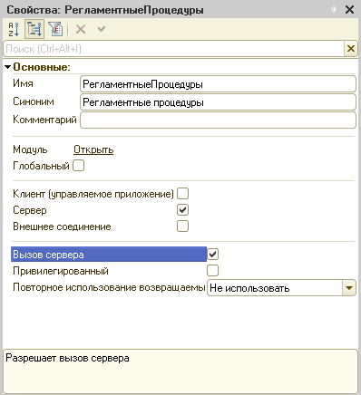

Выбор обработчика события

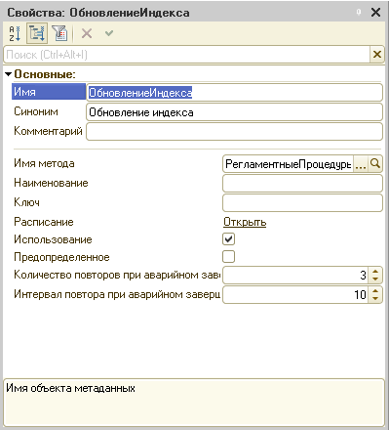

Диалог редактирования расписания

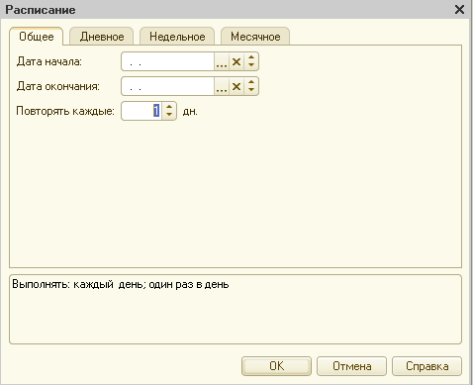

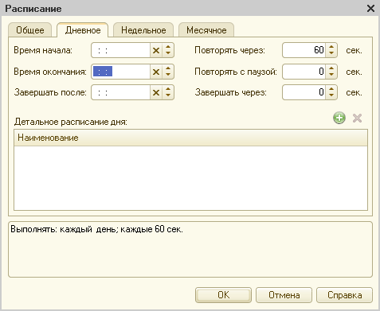

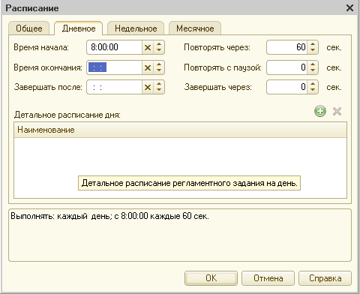

Предопределенное регламентное задание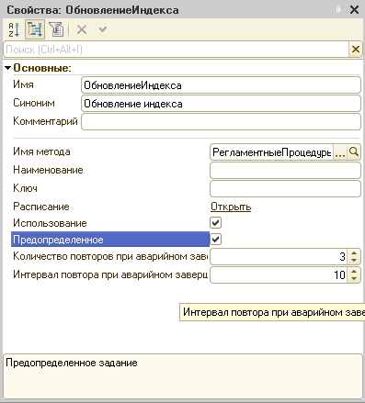

Расписание задания «СлияниеИндексов»

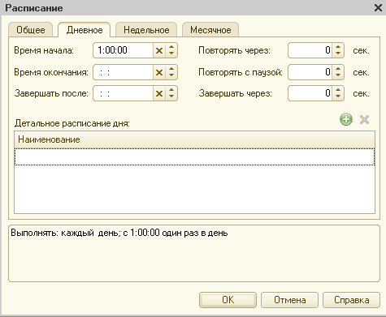

Изменение даты актуальности полнотекстового индекса

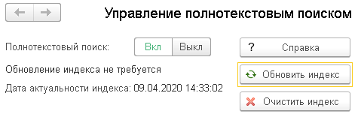

Запрет проведения документа

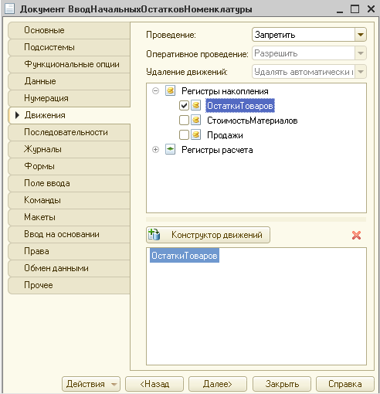

Редактирование формы документа «Ввод начальных остатков номенклатуры»

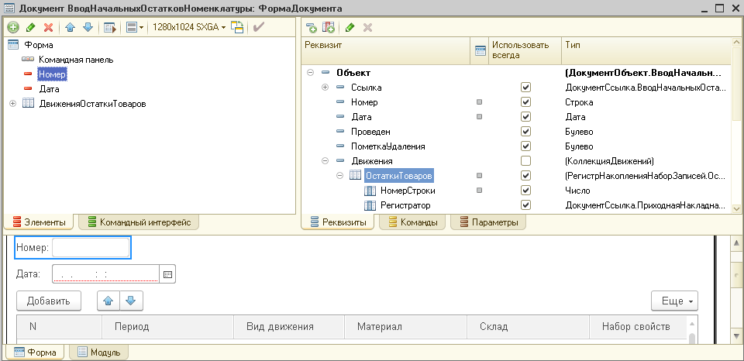

Измененная форма документа «Ввод начальных остатков номенклатуры»

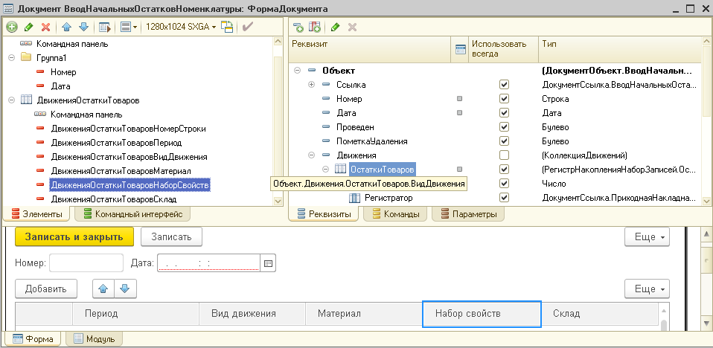

Редактирование командного интерфейса формы

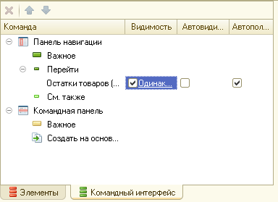

Документ «Ввод начальных остатков номенклатуры No 1»

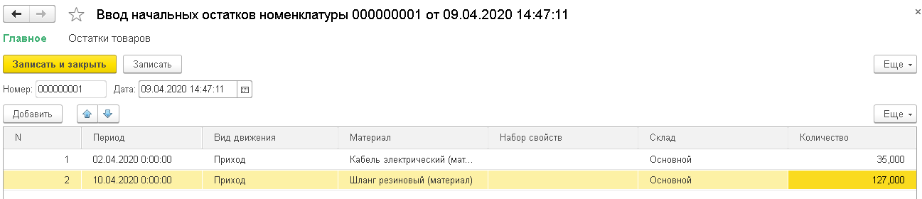

Записи регистра «ОстаткиМатериалов» 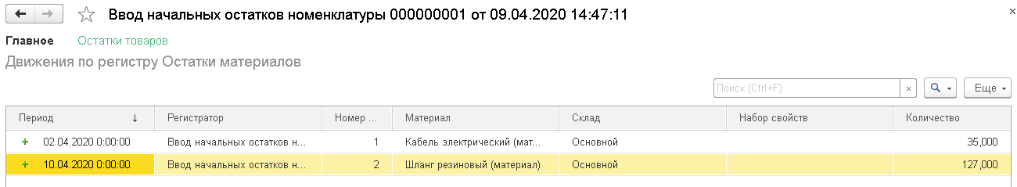

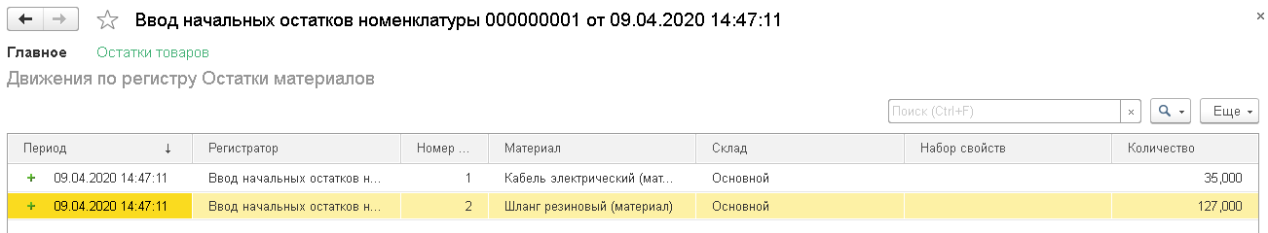

Окно редактирования прав для роли «Администратор»

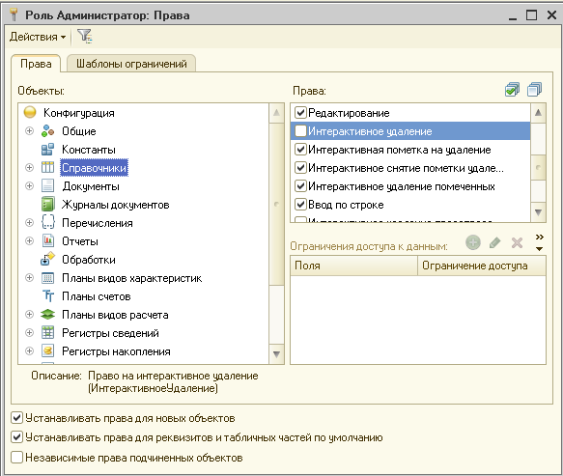

Окно редактирования прав для роли «Директор»

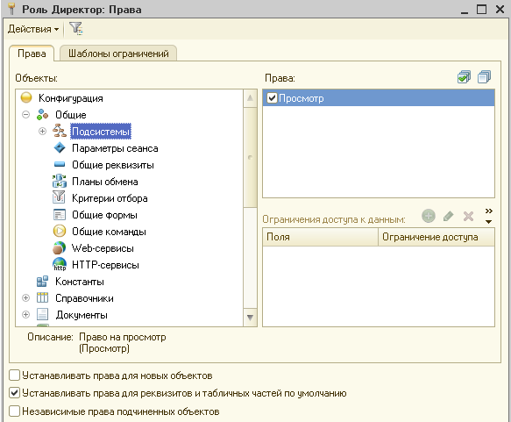

Установка фильтра по подсистеме

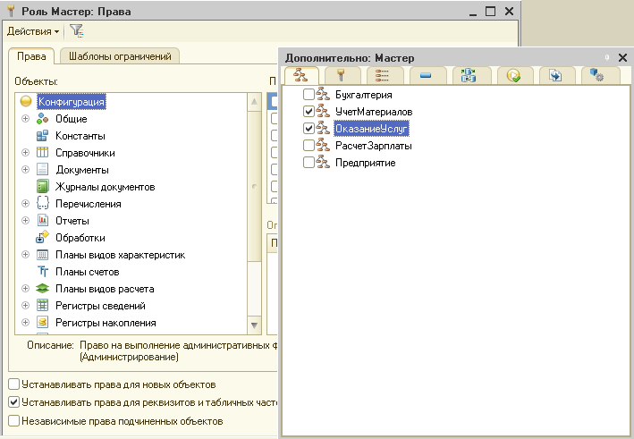

Окно редактора «Все роли»

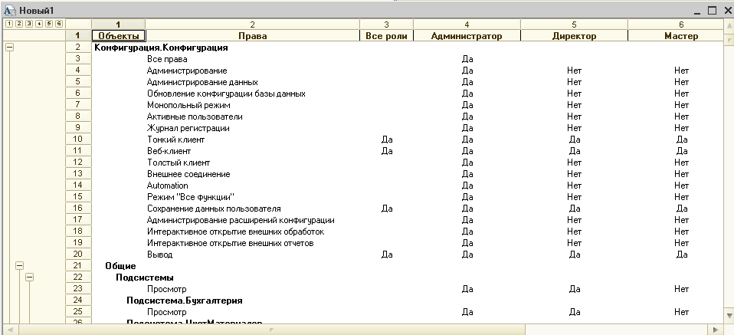

Список пользователей

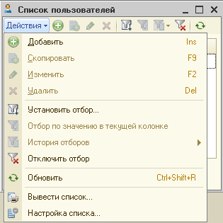

Окно редактирования пользователя 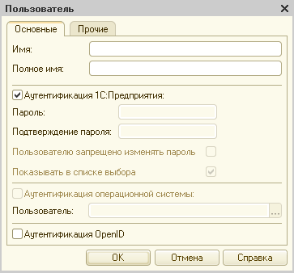

Закладка «Прочие» окна редактирования пользователя

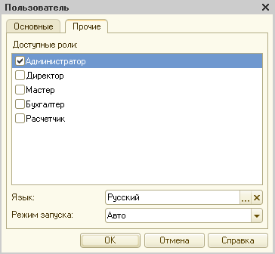

Список пользователей системы

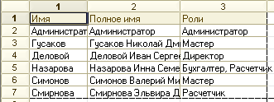

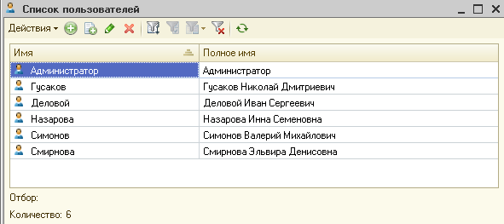

Добавление ограничения доступа для роли «Мастер»

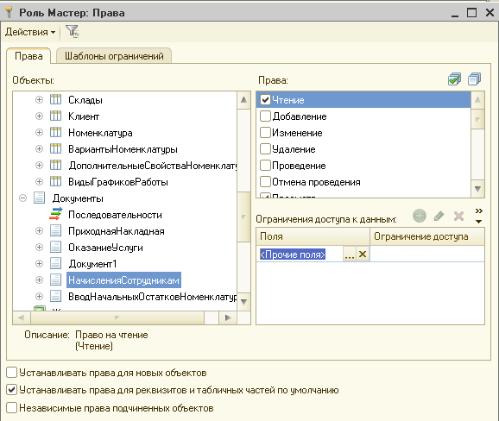

Конструктор ограничений доступа к данным

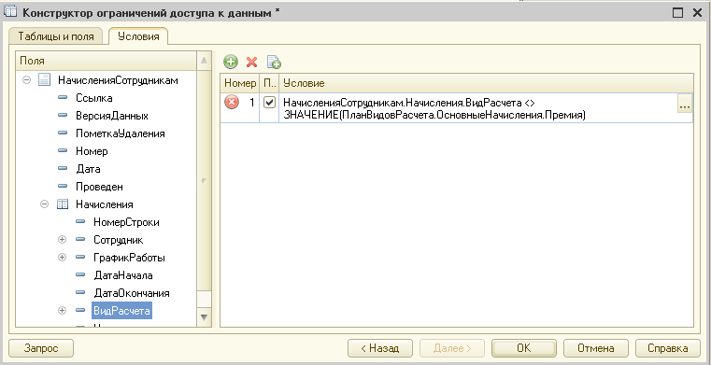

Ограничение доступа для роли «Мастер»

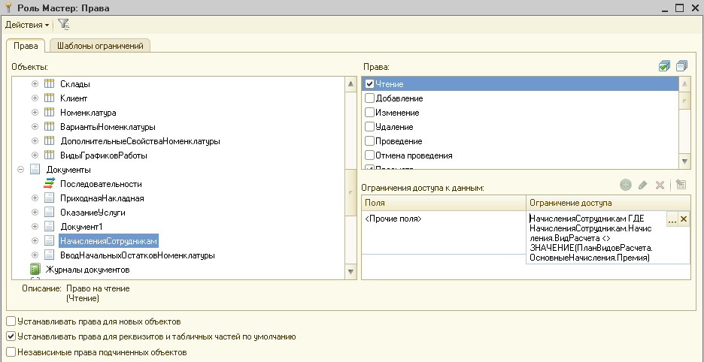

Список документов «Начисления сотрудникам»

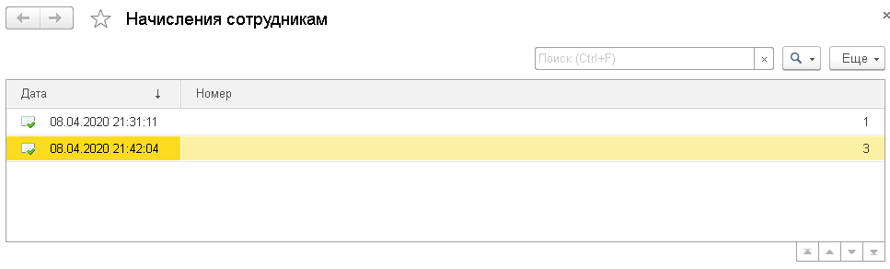

Установка ограничений доступа к данным для роли «Мастер»

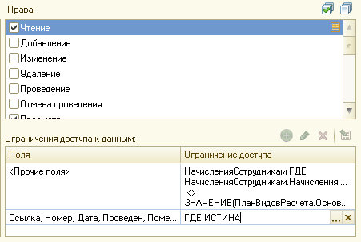

Список документов «Начисления сотрудникам»

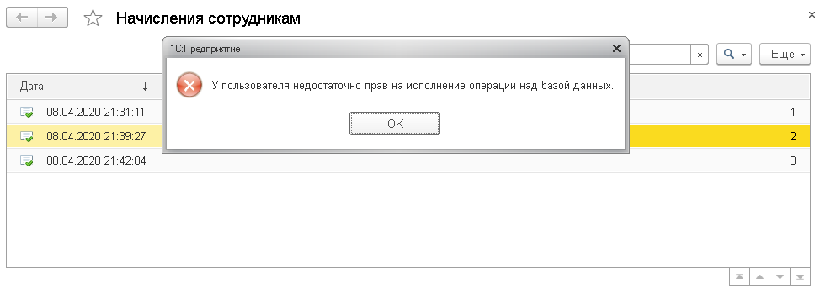

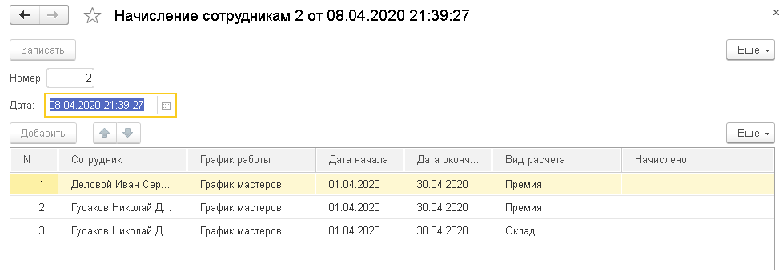

Добавление шаблона ограничений доступа к данным для роли «Мастер»

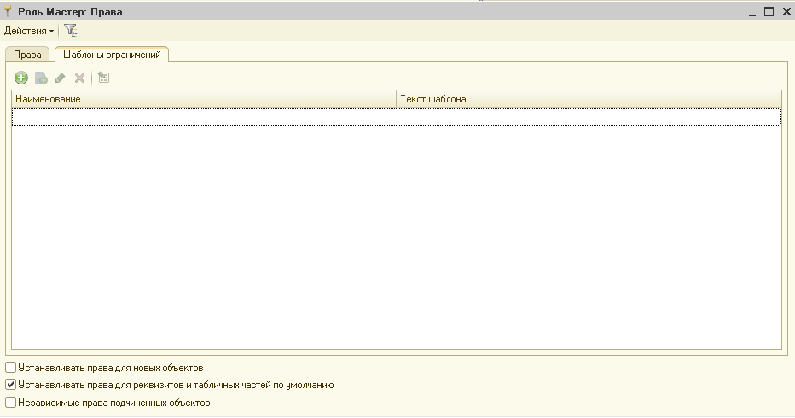

Установка ограничений доступа к данным для роли «Мастер»

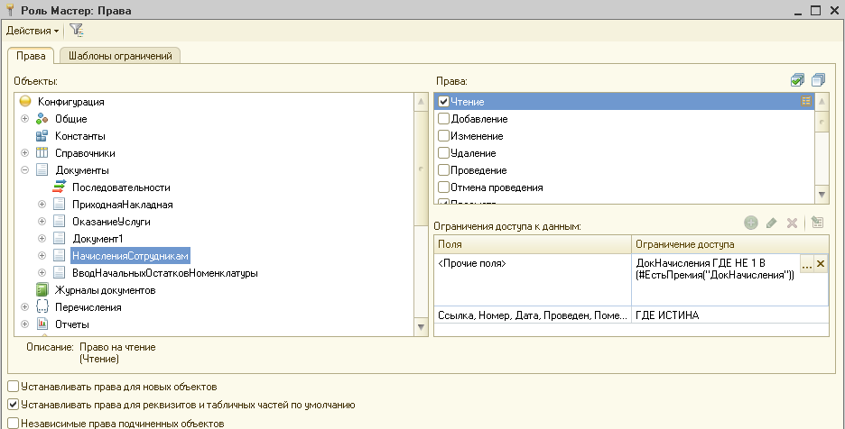

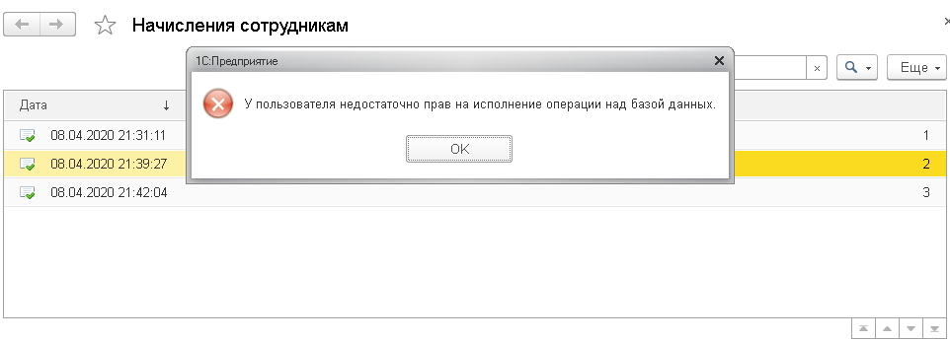

Командный интерфейс подсистемы «УчетМатериалов»

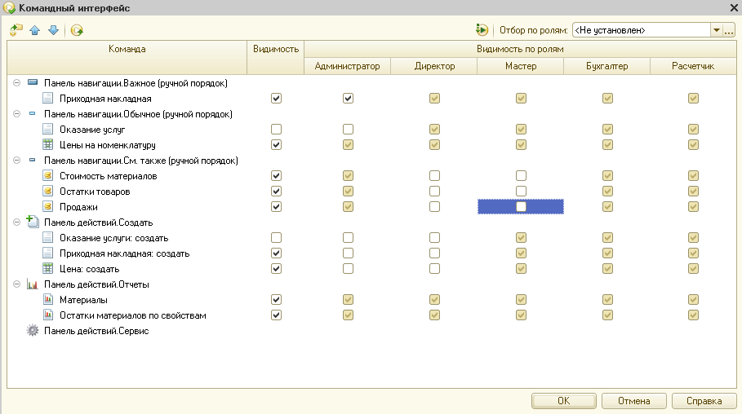

Командный интерфейс подсистемы «ОказаниеУслуг»

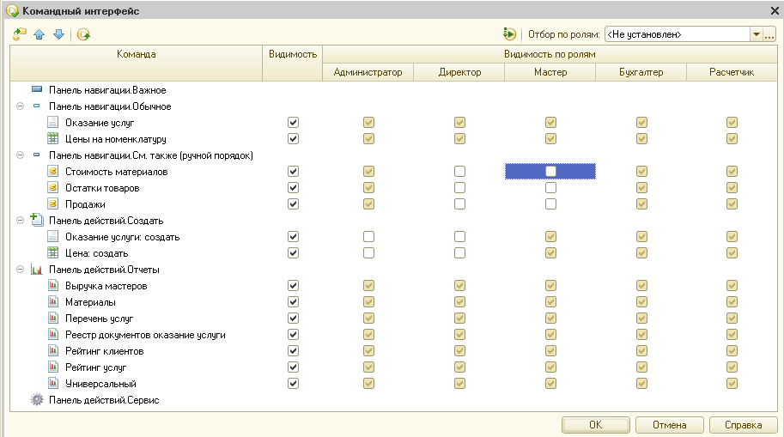

Командный интерфейс подсистемы «Бухгалтерия»

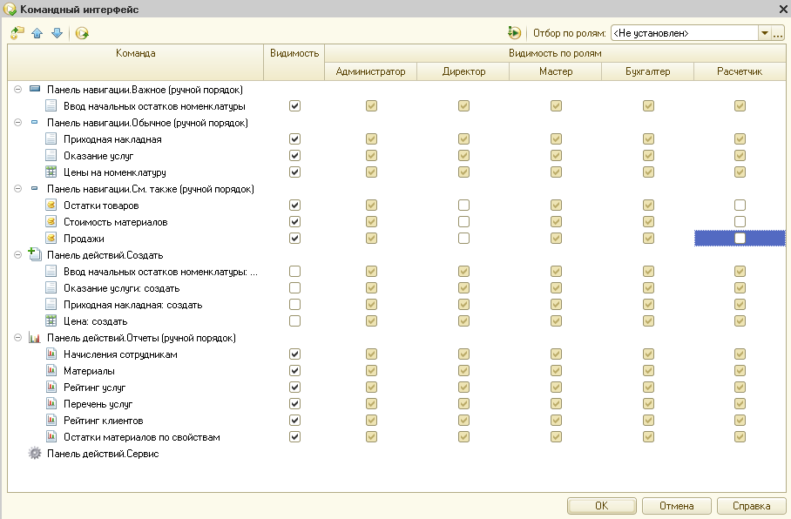

Командный интерфейс подсистемы «РасчетЗарплаты»

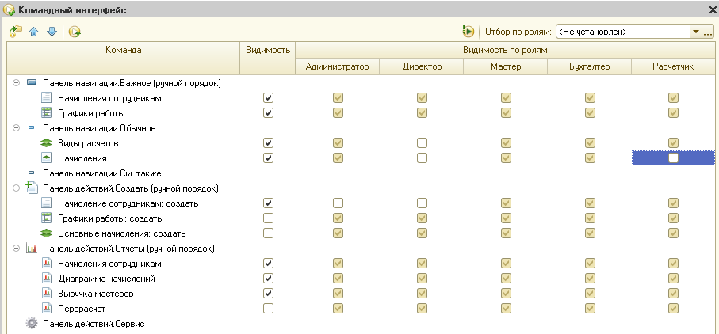

Командный интерфейс подсистемы «Предприятие»

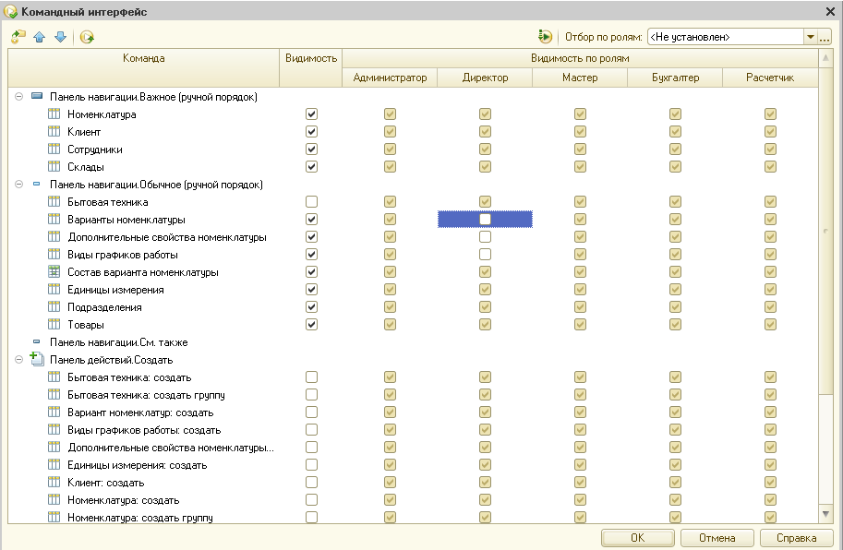

Командный интерфейс раздела «Расчет зарплаты»

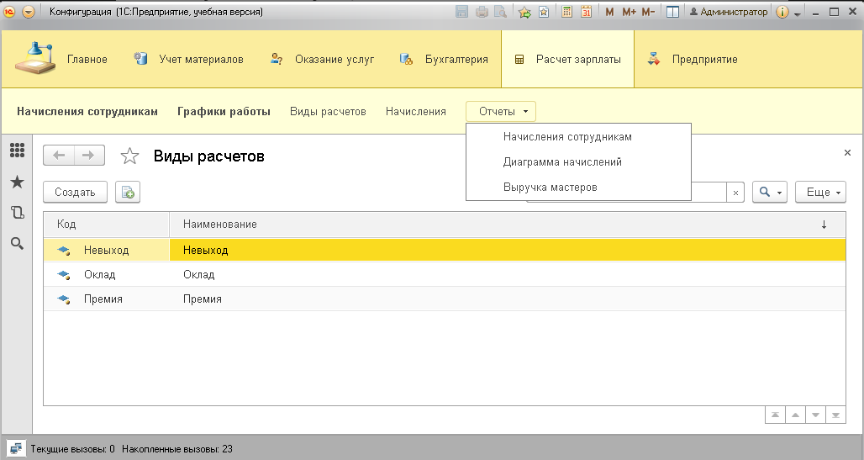

Меню функций раздела «Бухгалтерия»

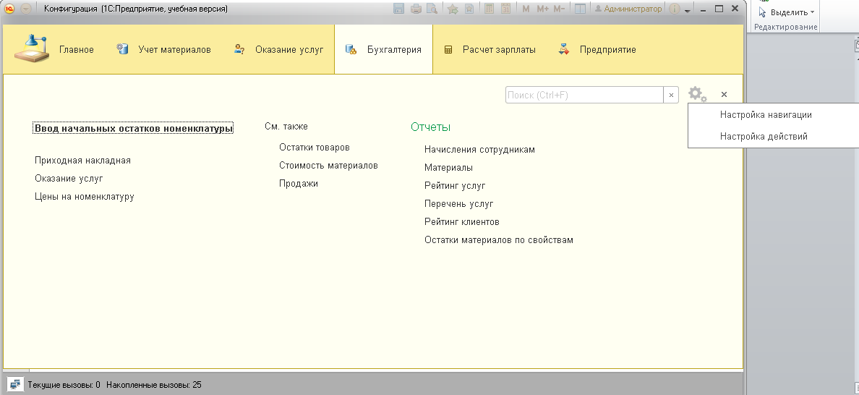

Окно настройки командного интерфейса основного раздела

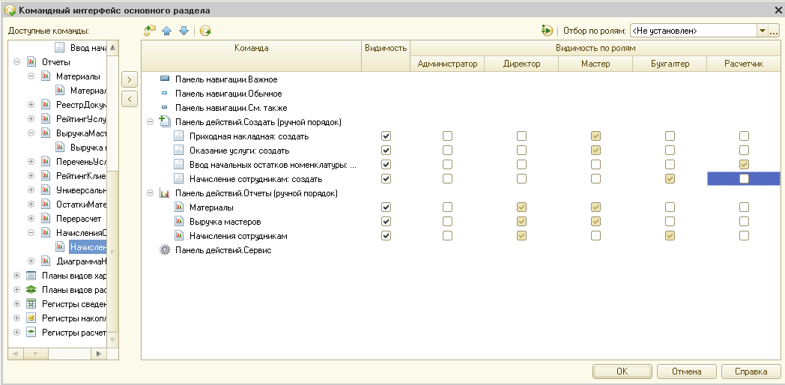

Окно настройки начальной страницы

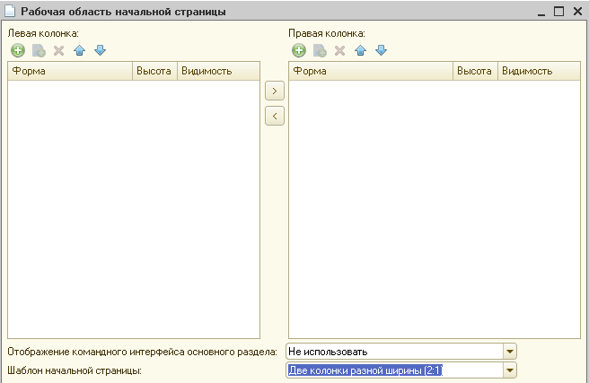

Создание формы списка документа «Приходная накладная»

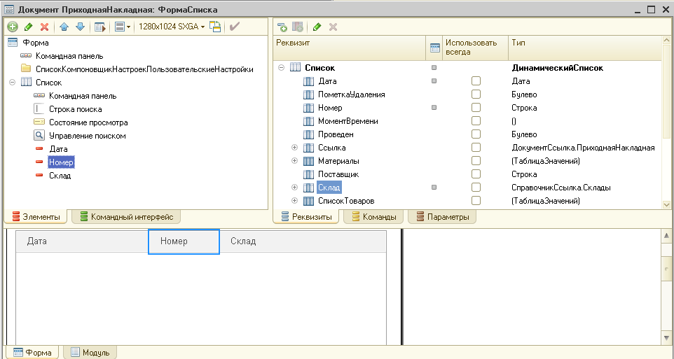

Настройка начальной страницы для пользователя с ролью «Мастер»

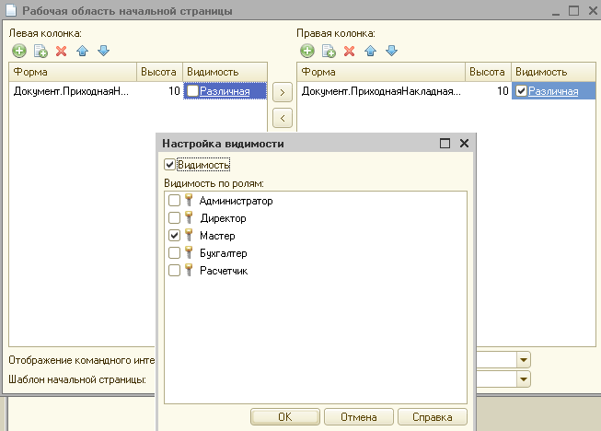

Окно настройки начальной страницы

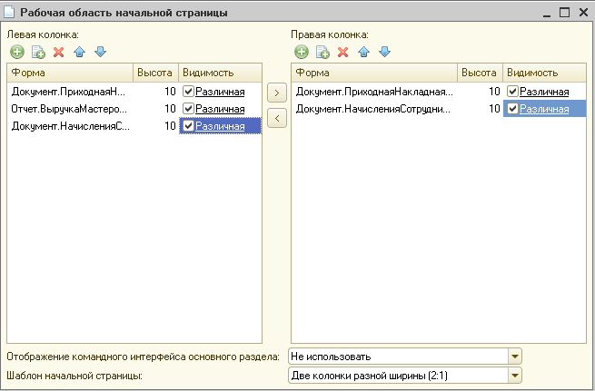

Начальная страница для пользователя с ролью «Директор»

